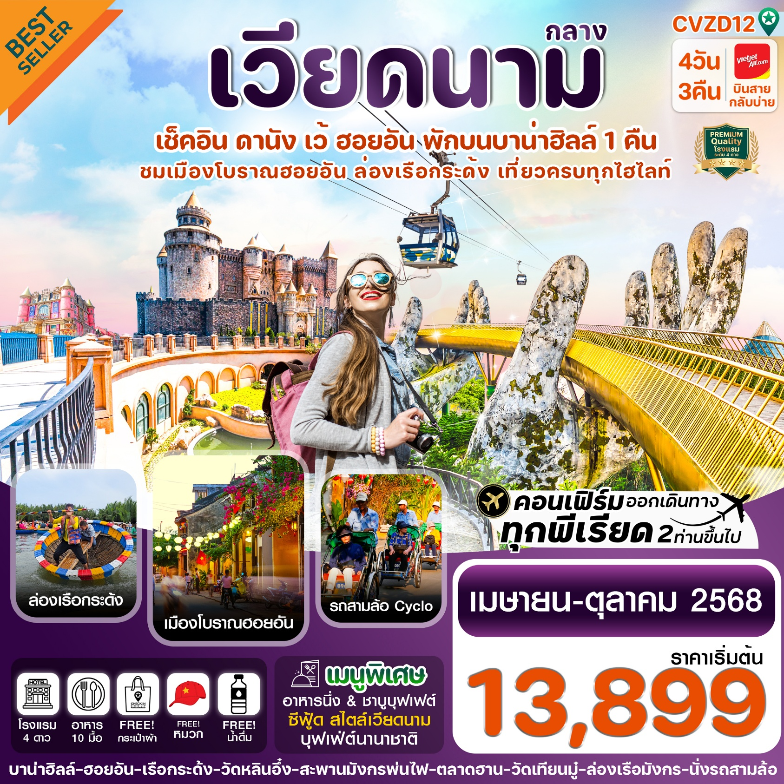
✅นั่งกระเช้าขึ้นบาน่าฮิลล์ และ เล่นสวนสนุกบนบาน่าฮิลล์แบบไม่อั้น
✅ชมวิวบนสะพานมือสีทอง(Golden Bridge)

✅เที่ยวครบทุกไฮไลท์ ล่องเรือกระด้ง ตลาดฮอยอัน และ ช้อปปิ้ง 1 ตลาดดัง ตลาดฮาน
✅ตื่นตาไปกับมังกรพ่นไฟ , ล่องเรือมังกรชมสองฝั่งแม่น้ำหอม ,นั่งรถซิโคล่ชมเมืองเว้
✅อิ่มอร่อยกับบุฟเฟ่ต์นานาชาติ บนบาน่าฮิลล์ และ เมนู SEAFOOD สไตล์เวียดนาม 1 มื้อ
✅เมนูพิเศษ !!! อาหารนึ่ง สไตล์เวียดนาม & ชาบู บุฟเฟ่ต์ ฟรีหมวกเวียดนามท่านละ 1 ใบ
✅พักโรงแรม 4 ดาว ทุกคืน บนบาน่าฮิลล์ 1 คืน 4 ดาว / เว้ 4 ดาว / ดานัง 4 ดาว
กำหนดการเดินทาง : เมษายน – ตุลาคม 2568
เส้นทางการบิน | เที่ยวบิน | เวลาออก-เวลาถึง | ระยะเวลาเดินทาง
สุวรรณภูมิ-ดานัง (BKK-DAD) | VZ960 | 10.50-12.30 | 1 ชั่วโมง 40 นาที
ดานัง-สุวรรณภูมิ (DAD-BKK) | VZ961 | 13.15-15.00 | 1 ชั่วโมง 45 นาที
กรณีลูกค้ามีซื้อตั๋วภายในประเทศ กรุณาสอบถามคอนเฟิร์มตารางการบินกับทางเจ้าหน้าที่อีกครั้ง
เที่ยวบิน, ราคาตั๋วและรายการอาจมีการเปลี่ยนแปลงได้ตามความเหมาะสม โดยมิต้องแจ้งให้ ทราบล่วงหน้า
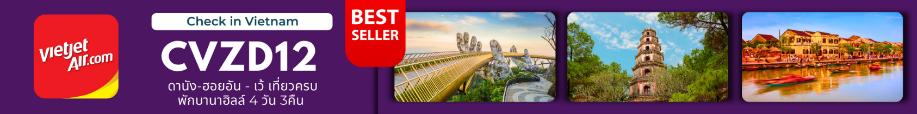
วันที่ | รายการท่องเที่ยว | รายละเอียดอาหาร (10 มื้อ) |  |  | โรงแรมที่พัก  หรือเทียบเท่า
 |  | เข้า | เที่ยง | เย็น
1 | กรุงเทพ –ดานัง – เว้ – วัดเทียนมู่ – ล่องเรือมังกรชมแม่น้ำหอม  VZ960 (10.50-12.30) | - | 🍽 | 🍽 | CHERISH HOTEL  ระดับ 4 ดาว(หรือเทียบเท่า)
2 | พระราชวังไดโน้ย(ชมด้านนอก) –นั่งซิโคล่ชมเมืองเว้ - ร้านเยื่อไผ่ – บาน่าฮิลล์ – สะพานมือ สวนสนุก | 🍽 | 🍽  SEAFOOD  สไตล์เวียดนาม | 🍽  บุฟเฟ่ต์ | MERCURE DANANG BANA HILLS
3 | บาน่าฮิลล์ - หาดหมีเคว – ล่องเรือกระด้ง - ฮอยอัน – สะพานแห่งความรัก – รูปปั้นปลามังกร สะพานมังกรพ่นไฟ-หมู่บ้านหินอ่อน | 🍽 | 🍽 | 🍽  อาหารนึ่ง & ชาบู บุฟเฟ่ต์ | MAGNOLIA HOTEL  ระดับ 4 ดาว(หรือเทียบเท่า)
4 | วัดหลิงอิ๋ง - ตลาดฮาน – สนามบินดานัง – สนามบินสุวรรณภูมิ  VZ961 (13.15-15.00) | 🍽 | 🍽  ขนมปังเวียดนาม | -
หมายเหตุ : คืนที่พักบาน่าฮิลล์ อาจมีการสลับปรับเปลี่ยนตามความเหมาะสม โดยไม่ต้องแจ้งให้ทราบล่วงหน้า

วันแรก กรุงเทพ –ดานัง – เว้ – วัดเทียนมู่ – ล่องเรือมังกรชมแม่น้ำหอม
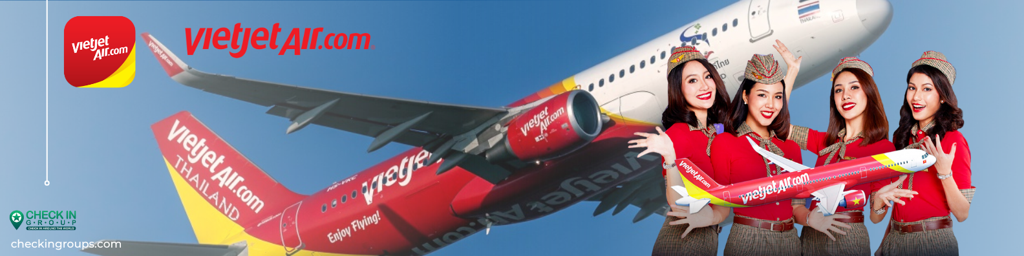
07.30 น. คณะพร้อมกัน ณ สนามบินสุวรรณภูมิ อาคารผู้โดยสารระหว่างประเทศ เคาน์เตอร์ สายการบิน THAIVIETJET AIR โดยมีเจ้าหน้าที่คอยให้การต้อนรับและอำนวยความสะดวกในการเช็คอิน
10.50 น. นำท่านเดินทางสู่ เมืองดานัง โดยเที่ยวบินที่ VZ960
12.30น เดินทางถึงสนามบิน Danang International Airport (สนามบินเมือง ดานัง) นำท่านผ่านด่านตรวจคนเข้าเมืองและศุลกากร นำท่านขึ้นรถโค้ชปรับอากาศ
เที่ยง รับประทานอาหารเที่ยง ณ ภัตตาคาร (1)
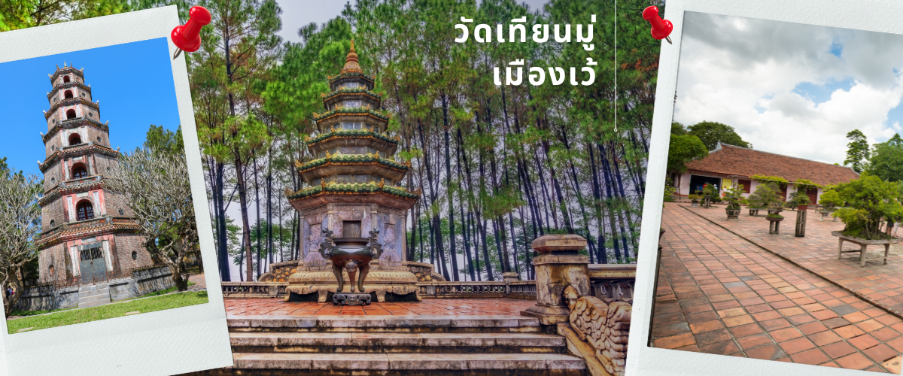
บ่าย จากนั้นนำท่านเดินทางสู่เมืองเว้ (ใช้เวลาเดินทางประมาณ 2 ชม) นำท่านผ่านชม Tam Giang เป็นทะเลสาบน้ำกร่อยที่ใหญ่ที่สุดในเอเชียเป็นพื้นที่ชาวเวียดนามใช้ในการเลี้ยงกุ้ง ปลา เป็นจำนวนมาก และชมวิวที่สวยงามของอ่าวทะเล Lang Co เป็นหนึ่งในสิบอ่าวสวยงามที่สุดในโลกเป็นพื้นที่ชาวเวียดนามใช้ในการเลี้ยงหอยเพื่อการผลิตมุก จากนั้น นำท่านเข้าสู่ วัดเทียนมู่ ไหว้พระขอพรเจดีย์เทียนมู่ มีหอคอยเจดีย์ 8 เหลี่อม สูง 8 ชั้น ซึ่งตั้งอยู่บนฝั่งซ้ายของแม่น้ำหอม พร้อมเรื่องเล่ามากมายเกี่ยวกับพระพุทธศาสนา ณ.ที่แห่งนี้ ยังเป็นที่เก็บรถออสตินสีฟ้าคันประวัติศาสตร์ที่โลกต้องจารึกเนื่องมาจากมีพระจีนขับรถออสตินคันประวัติศาสตร์ที่โชว์อยู่ที่วัดนี้ไปราดน้ำมันเผาตัวเองประท้วงรัฐบาลเวียดนามที่ทำลายพุทธศาสนา และเก็บภาพแห่งความประทับใจริมแม่น้ำหอม
ค่ำ รับประทานอาหารค่ำ ณ ภัตตาคาร (2)
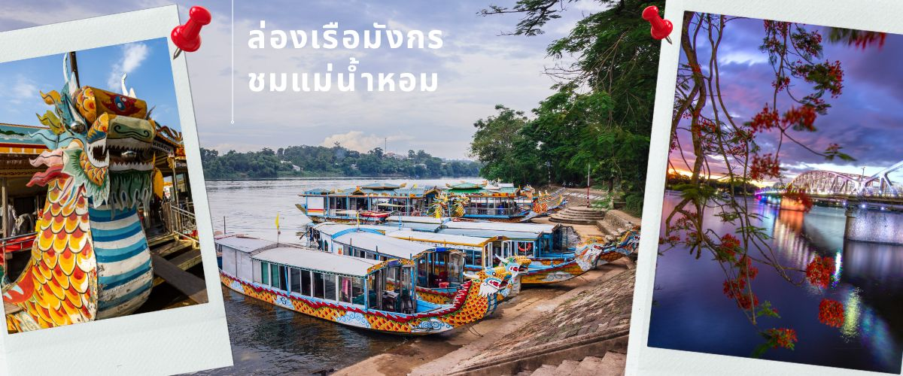
จากนั้นนำท่าน ล่องเรือมังกรชมแม่น้ำหอม ชมการแสดงพื้นเมืองของชาวเวียดนามโบราณ ทั้งเสียงดนตรี ที่มาจากเครื่องดนตรีดีดสีตีเป่า และเสียงร้องขับขานในเพลงเวียดนามดังเดิม มันก็จะเป็นอะไรที่ถือเป็นประสบการณ์ที่ไม่รู้ลืม
ที่พักเมืองเว้ โรงแรม MIDTOWN HOTEL , CHERISH HOTEL , PARKVIEW HOTEL ระดับ 4 ดาว

วันที่สอง พระราชวังไดโน้ย(ชมด้านนอก) –นั่งซิโคล่ชมเมืองเว้ - ร้านเยื่อไผ่ – บาน่าฮิลล์ – สะพานมือ สวนสนุก
เช้า รับประทานอาหารเช้าที่ โรงแรม (3)
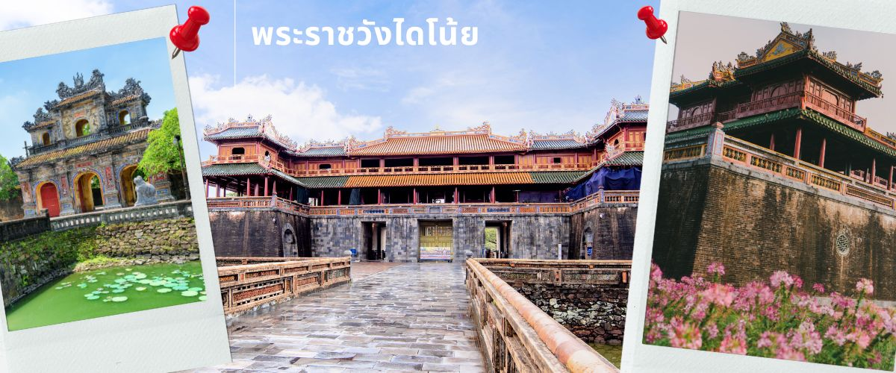
จากนั้นนำท่าน ถ่ายรูปด้านหน้า พระราชวังไดโน้ย พระราชวังโบราณแห่งสุดท้ายของเวียดนาม UNESCO ประกาศให้ เป็นแหล่งมรดกโลก เป็นที่ประทับ ที่ทำการของระบบพระราชวงศ์สุดท้ายของประเทศเวียดนามคือพระราชวงเหงียนมีพระองค์ทั้งหมด 13 องค์ที่ได้ขึ้นมาถือครองราชย์นับตั้งแต่ ค.ศ. 1802 จนถึง ค.ศ. 1945 มีสถาปัตยกรรมที่สวยงาม ใหญ่โต อลังการเป็นอย่างยิ่ง ท่านจะได้ชมครบทั้งหมด 3 ส่วนของพระราชวังได้แก่ กำแพงรอบนอกป้องกันตัวพระราชวังที่เรียกว่า “กิงถั่น” ที่ทำการของพระองค์กับ เสนาธิการและแม่ทับ ท้องพระโรงที่เรียกว่านครจักพรรค์ “ไถหว่า” และส่วน–ที่สำคัญมากที่สุดของพระราชวังคือพระราชวังต้องห้าม เป็นที่ประทับของพระองค์ พระราชินี นางสนมและกลุ่มคนรับใช้เป็นขันที ที่เรียกกันว่า ”ตื๋อกั๋มถั่น” (ไม่ได้เข้าด้านในพระราชวัง)
พิเศษ!! นำท่านนั่งรถสามล้อซิโคล่ (Cyclo) ชมเมืองเว้ ซึ่งเป็นจุดเด่นและเอกลักษณ์ของเวียดนาม
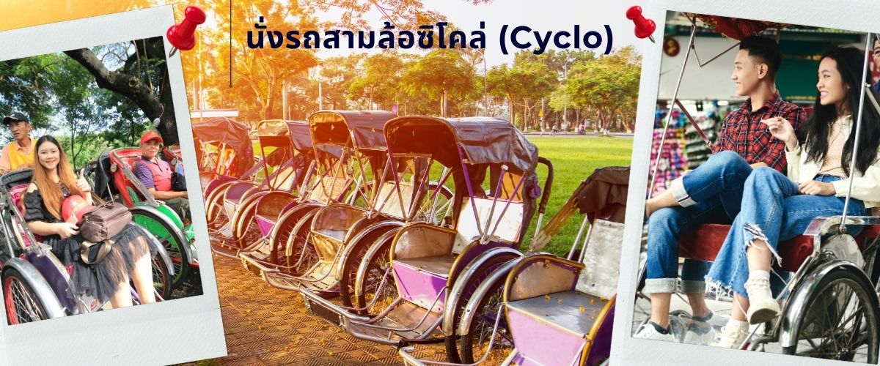
(ไม่รวมค่าทิปคนขี่สามล้อ ประมาณ 50 บาท/ท่าน) ระหว่างทางแวะ ชมผลิตภัณฑ์ที่ผลิตมาจากเยื่อไม้ไผ่ ซึ่งเป็นนวัตกรรมใหม่ของประเทศฝรั่งเศสที่มีขบวนการเอาไม้ไผ่มาเผา กลั่นกรองเพื่อจะออกมาเป็นด้ายไม้ไผ่และใช้ผลิตออกมาเป็นสินค้าต่างๆที่มีประโยชน์ดีต่อสุขภาพ
เที่ยง รับประทานอาหารเที่ยง ณ ภัตตาคาร เมนู SEAFOOD สไตล์เวียดนาม (4)
จากนั้นนำท่าน นั่งกระเช้าขึ้นสู่บานาฮิลล์ กระเช้าแห่งบานาฮิลล์นี้ได้รับการบันทึกสถิติโลกโดย World Record ว่าเป็นกระเช้าไฟฟ้าที่ยาวที่สุดประเภท Non Stopโดยไม่หยุดแวะมีความยาวทั้งสิ้น 5,042 เมตรและเป็นกระเช้าที่สูงที่สุดที่ 1,294 เมตรนักท่องเที่ยวจะได้สัมผัสปุยเมฆหมอกและบางจุดมีเมฆลอยต่ำกว่ากระเช้าพร้อมอากาศบริสุทธิ์อันสดชื่นจนทำให้ท่านอาจลืมไปเสียด้วยซ้ำว่าที่นี่ไม่ใช่ยุโรปเพราะอากาศที่หนาวเย็นเฉลี่ยตลอดทั้งปีประมาณ 10 องศาเท่านั้นจุดที่สูงที่สุดของบานาฮิลล์มีความสูง 1,467 เมตรกับสภาพผืนป่าที่อุดมสมบูรณ์
เพลิดเพลินกับการ นั่งกระเช้าที่ยาวที่สุดในเวียดนาม ระยะทาง 6 ก.ม. ผ่านภูเขาและสายหมอกสัมผัสอากาศที่หนาวเย็นตลอดปีชมวิวทิวทัศที่สายงามของภูเขาฮายเวิ่น เก็บภาพแห่งความสวยงาม ซึ่งสมัยก่อนชาวฝรั่งเศสตั้งใจจะสร้างเป็นเมืองต่างอากาศอีกแห่งหนึ่งของเวียดนาม บนภูเขามีรีสอร์ทห้องพัก ร้านอาหาร และ สวนสนุก (Fantasy Park) ที่รอให้ท่านไปเล่นสวนสนุกแบบไม่อั้น
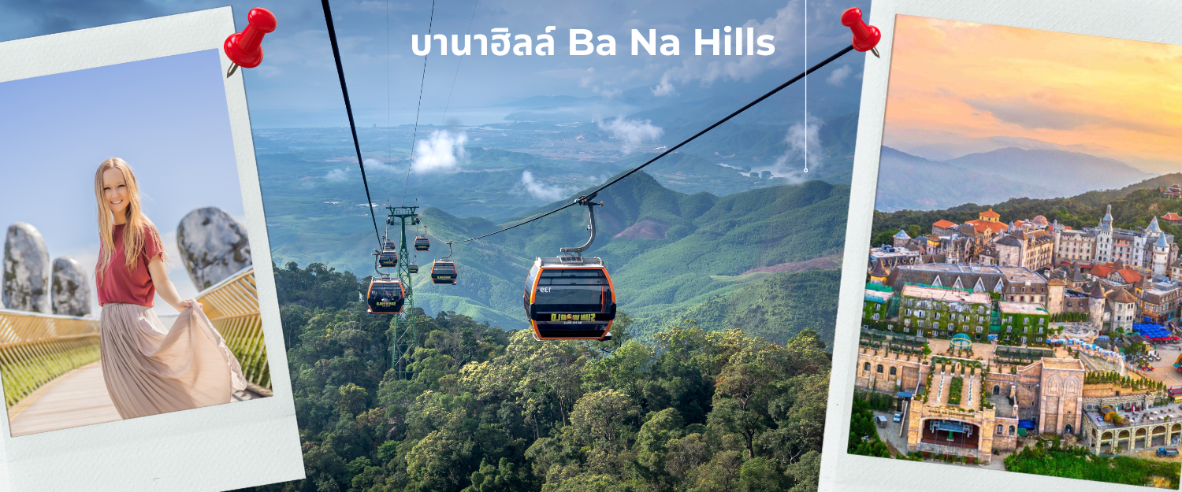
นำท่านชม สวนดอกไม้แห่งความรัก Le Jardin D’Amour สไตล์ยุโรปที่มีดอกไม้เมืองหนาวหลากหลายชนิด นำท่านชม พระยูไลองค์ใหญ่ ณ วัดลิงอื๋งแห่งบานาฮิวล์ ที่เป็นองค์มีความสูงถึง 30 เมตร (ให้ท่านได้อิสระเล่นสวนสนุก + ดูหนัง 3D,4D,5D ฟรีทุกอย่าง / ยกเว้นห้องหุ่นขี้ผึ้ง โรงไวน์ แว่น VR เสมือนจริง โรลเลอร์โคสเตอร์ ตู้เกมกด) ชมบรรยากาศความสวยงานในมุมสูง จากจุดที่เรียกว่าเป็นแลนด์มาร์ค ของบาน่าฮิลล์นั้นก็คือ สะพานสีทองหรือสะพานมือยก นั้นเอง จากนั้นนำท่านชม ปราสาทจันทรา Luna Castle เป็นโซนที่เปิดใหม่ล่าสุดของบานาฮิลล์ ในโซนเปิดใหม่นี้จะต้องนั่งรถราง Tram ต่อเข้ามายังปราสาท เปิดตัวเมื่อปี 2022 มีพื้นที่รวมมากถึง 38,000 ตารางเมตร
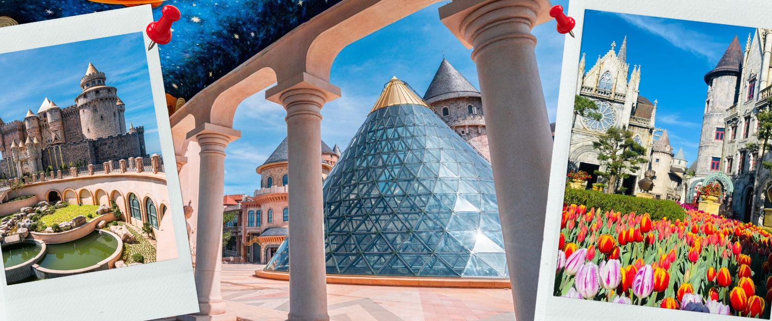
รวม 4 ชั้น ในแต่ละชั้นจะมีธีมที่แตกต่างกัน ได้แก่ ถ้ำมังกร หมาป่าจอมพลัง นกฮูกอีรุด และจตุรัสพระจันทร์ สามารถเดินถ่ายรูปได้ทุกจุด เพราะแต่ละจุดตกแต่งออกมาได้สวยมากๆ Lunar Castle นี้ มาพร้อมกับเวทีและที่นั่งขนาด 2,000 ที่นั่งไว้สำหรับชมการแสดง และภายในปราสาทยังมีเครื่องเล่นแบบ 4D ชื่อ Flying Eyes Theatre อีกด้วย บอกได้เลยว่าเดินชมในปราสาทกันเพลินๆ ได้เลย
ค่ำ รับประทานอาหารค่ำ ณ ภัตตาคาร บุฟเฟ่ต์อาหารนานาชาติบนบาน่าฮิลล์ (5)

ที่พัก MERCURE DANANG FRENCH VILLAGE BANA HILLS
(หมายเหตุ : ห้องบนบาน่าฮิลล์ ไม่มีห้องที่พัก 3 ท่าน / มีแต่ห้องพัก 2 ท่าน หรือพักเดี่ยวเท่านั้น)
1. FAMILY BUNG เตียง 2 ชั้น 2 เตียง ถ้าพัก 4 ท่าน ไม่มีค่าใช้จ่าย
2. FAMILY BUNG เตียง 2 ชั้น 2 เตียง ถ้าพัก 3 ท่าน เพิ่ม 1,000 บาท / ห้อง
ถ้าต้องการพักเดี่ยว บนบาน่าฮิลล์อย่างเดียว เพิ่ม 3,000 / ห้อง
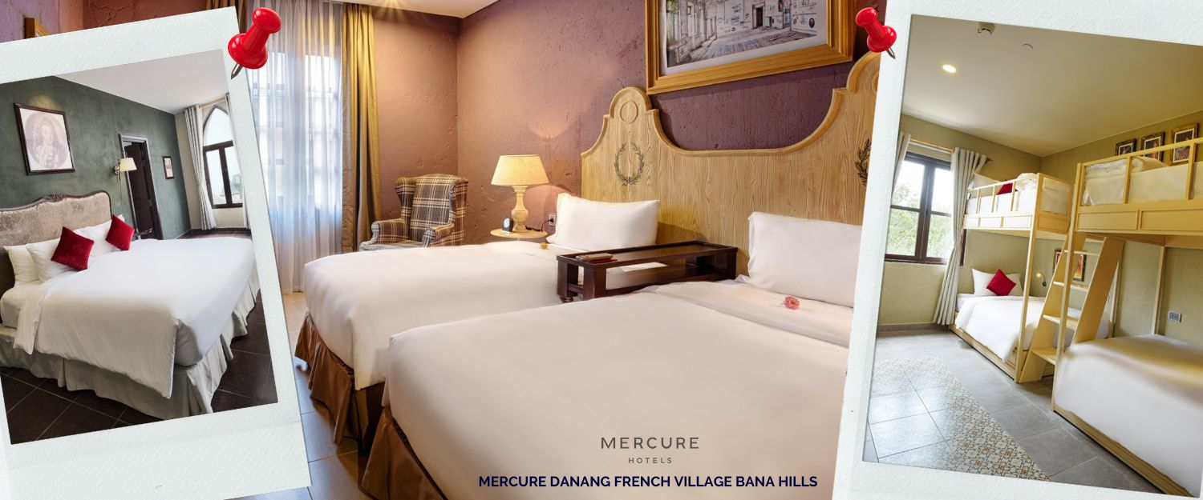
>>>> วันที่พักบนบาน่าฮิลล์ อาจมีสลับคืนที่พัก แต่โปรแกรมทุกอย่างเหมือนเดิม <<<<

วันที่สาม บาน่าฮิลล์ - หาดหมีเคว – ล่องเรือกระด้ง - ฮอยอัน –หมู่บ้านแกะสลักหินอ่อน- สะพานแห่งความรัก – รูปปั้นปลามังกร สะพานมังกรพ่นไฟ
เช้า รับประทานอาหารเช้าที่ ห้องอาหารบาน่าฮิลล์ (6)
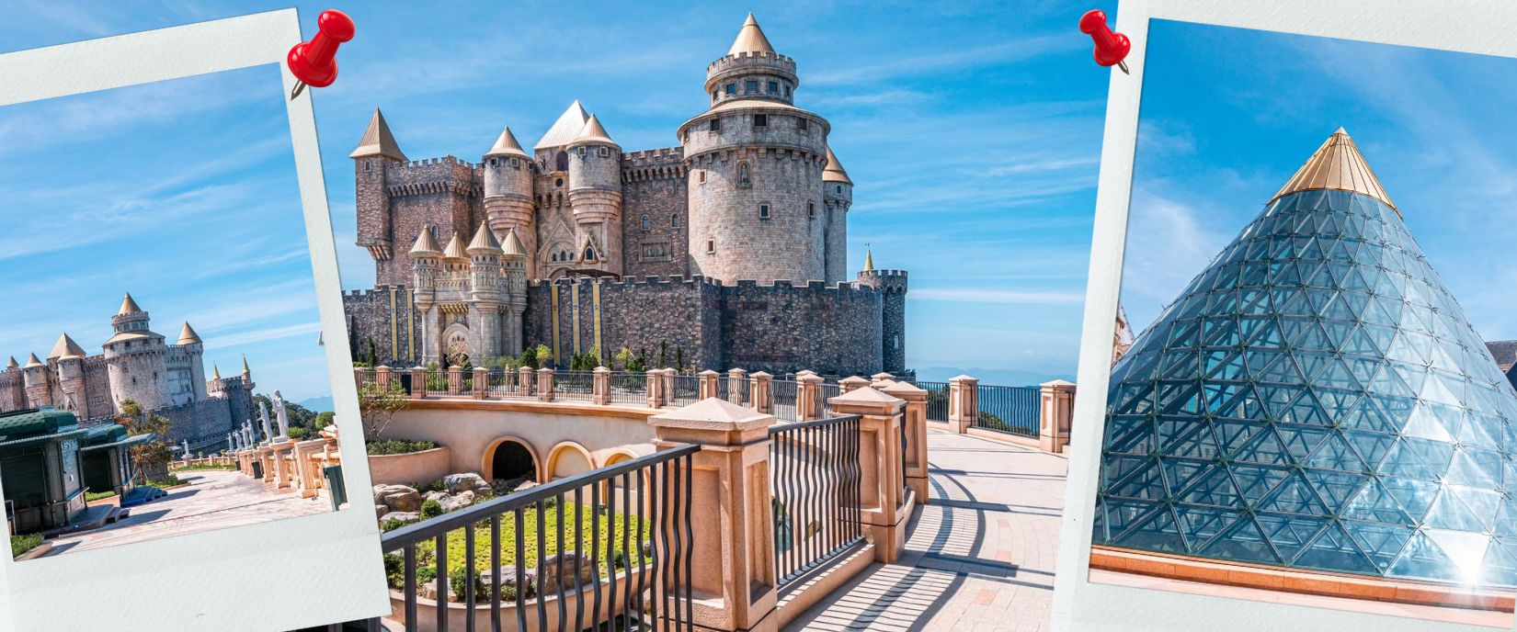
ในช่วงเช้า ยังมีเวลาให้ท่านได้เพลิดเพลิน กับความสวยงาม และบรรยากาศของบาน่าฮิลล์ อาทิเช่น โซน ปราสาทจันทรา Luna Castle โซนเปิดใหม่ล่าสุด เป็นโซนที่เปิดใหม่ล่าสุดของบานาฮิลล์ ในโซนเปิดใหม่นี้
จะต้องนั่งรถราง Tram ต่อเข้ามายังปราสาท เปิดตัวเมื่อปี 2022 มีพื้นที่รวมมากถึง 38,000 ตารางเมตร รวม 4 ชั้น ในแต่ละชั้นจะมีธีมที่แตกต่างกัน ได้แก่ ถ้ำมังกร หมาป่าจอมพลัง นกฮูกอีรุด และจตุรัสระจันทร์ สามารถเดินถ่ายรูปได้ทุกจุด เพราะแต่ละจุดตกแต่งออกมาได้สวยมากๆ
ได้เวลาอันเหมาะสม นำท่านลงกระเช้าสู่ดานัง
เที่ยง รับประทานอาหารเที่ยง ณ ภัตตาคาร (7)
นำท่านถ่ายรูปกับ หาดหมีเคว (My Khe Beach) ซึ่งเป็นหาดที่สวยที่สุดแห่งหนึ่งของโลก หาดหมีเควมีแนวชายหาดกว้างขวาง และมีความยาวถึง 10 กิโลเมตร ทรายที่นี่ขาวละเอียด เดินแล้วนุ่มเท้ามากๆ มีแนวเก้าอี้ชายหาดที่หลังคามุงด้วยจากตั้งเรียงรายสามารถนอน
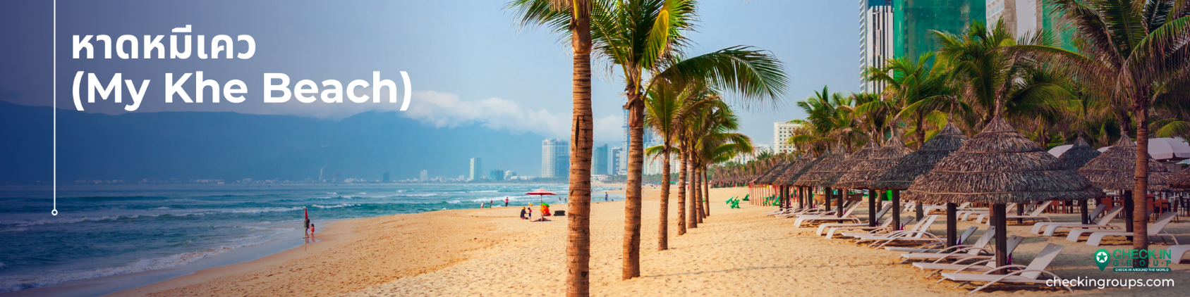
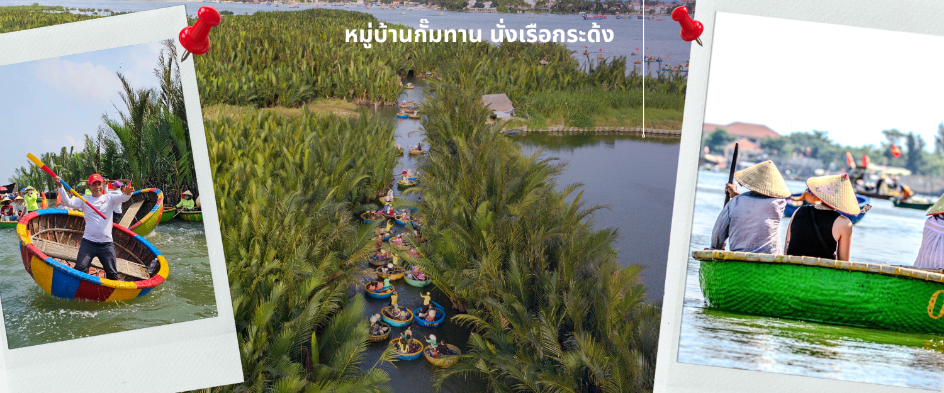
จากนั้นนำท่านผ่านชม ภูเขาหินอ่อน Marble Mountains และนำท่านเข้าชม หมู่บ้านแกะสลักหินอ่อน ที่มีแหล่งวัตถุดิบหินอ่อนเนื้อดี และช่างแกะสลักฝีมือประณีต ส่งออกจำหน่าย ทั่วโลก นำท่านเดินทางสู่ หมู่บ้านกั๊มทาน สนุกสนานไปกับการเล่นกิจกรรม นั่งเรือกระด้ง เป็นหมู่บ้านเล็กๆในเมืองฮอยอันตั้งอยู่ในสวนมะพร้าวริมแม่น้ำ ในอดีตช่วงสงครามที่นี่เป็นที่พักอาศัยของเหล่าทหาร อาชีพหลักของคนที่นี่คืออาชีพประมง ระหว่างการล่องเรือท่านจะได้ชมวัฒนธรรมอันสวยงาม ชาวบ้านจะขับร้องเพลงพื้นเมือง ผู้ชายกับผู้หญิงจะหยอกล้อกันไปมานำที่พายเรือมาเคาะกันเป็นจังหวะดนตรีสุดสนุกสนาน
จากนั้นนำท่านเดินทางสู่ เมืองโบราณฮอยอัน เที่ยวชมเมืองมรดกโลกทางวัฒนธรรมได้รับการขึ้นทะเบียนจาก UNESCO มนต์เสน่ห์อยู่ที่บ้านโบราณซึ่งอายุเก่าแก่กว่า 200 ปี มีหลังคา ทรงกระดองปู แบบเฉพาะของเมืองฮอยอัน ซึ่งเป็น สถาปัตยกรรมที่ไม่ซ้ำแบบทั้งในด้านศิลปะและการแกะสลัก ชมย่านการค้าเมืองท่าค้าขายสมัยโบราณของชาวจีน **เมืองฮอยอัน ไม่อนุญาตให้นำรถใหญ่เข้าไปดังนั้นการเดินชมเมืองจึงเป็นวิธีท่องเที่ยวที่ดีที่สุด**นำท่านชม สะพานญี่ปุ่น ซึ่งเป็น พิพิธภัณฑ์ประวัติศาสตร์วัดกวนอู ศาลเจ้า ชุมชนชาวจีน และ บ้านโบราณ อายุยาวนานกว่า200ปีซึ่งสร้างในแบบผสมผสานสถาปัตยกรรมของยุคศตวรรษที่17
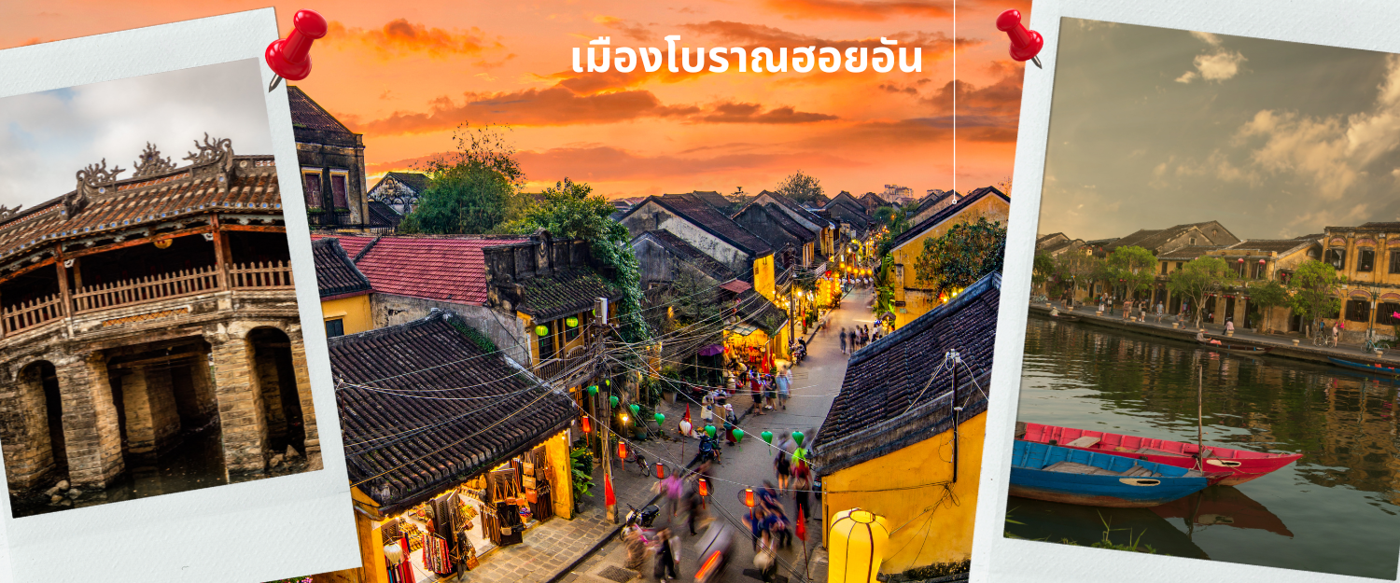
ค่ำ รับประทานอาหารค่ำ ณ ภัตตาคาร เมนูพิเศษ อาหารนึ่ง & ชาบู บุฟเฟ่ต์ (8)
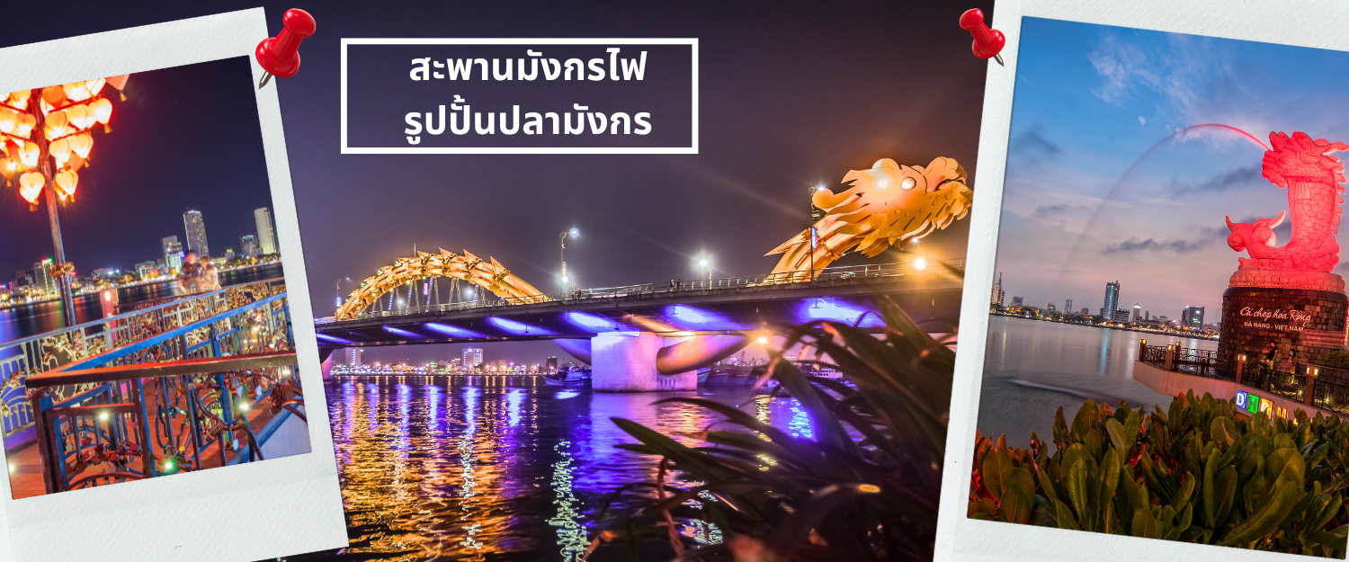
จากนั้นนำท่านชม สะพานแห่งความรัก ที่นิยมของหนุ่มสาวคู่รักกันมาซื้อกุญแจใสคล้องใส่สะพาน จากนั้นนำท่านชม รูปปั้นปลามังกร ที่เป็นสัญลักษณ์ของเมืองดานัง เมืองที่กำลังจะกลายเป็นมังกรในระยะใกล้แห่งเอเชียตะวันออกเฉียงใต้ เชิญท่านเพลิดเพลินกับความอลังการของ สะพานมังกรไฟ ที่มีความยาวถึง 666 เมตร เป็นสะพาน 6 เลนส์ ซึ่งเป็นสะพานที่ตระการตามากที่สุดของเวียดนามในเวลานี้โดยการแสดงนี้จะเริ่มเวลา 21.000น. ของวันเสาร์และอาทิตย์เท่านั้น
นำท่านเข้าสู่ที่พัก MAGNOLIA HOTEL หรือเทียบเท่าระดับ 4 ดาว
วันที่สี่ วัดหลิงอิ๋ง - ตลาดฮาน – สนามบินดานัง – สนามบินสุวรรณภูมิ
เช้า รับประทานอาหารเช้า ที่ โรงแรม (9)
นำท่านมัสการองค์ เจ้าแม่กวนอิม ณ วัดหลิงอิ๋ง อยู่บนเกาะเซินตร่า (Son Tra) ทางเหนือของเมืองดานัง เป็นวัดใหญ่ที่สุดของที่นี่ รูปปั้นปูนขาวของเจ้าแม่กวนอิมยืนหันหลังให้ภูเขา หันหน้าออกสู่ทะเลเพื่อเป็นการปกป้องคุ้มครองชาวประมงที่ออกไปหาปลา เสียงระฆังวัดที่ตีประสานกับเสียงคลื่นนั้นช่วยให้ชาวเรือรู้สึกสงบ และสร้างขวัญกำลังใจอย่างดีเยี่ยม และเป็นที่เคารพนับถือของคนดานัง
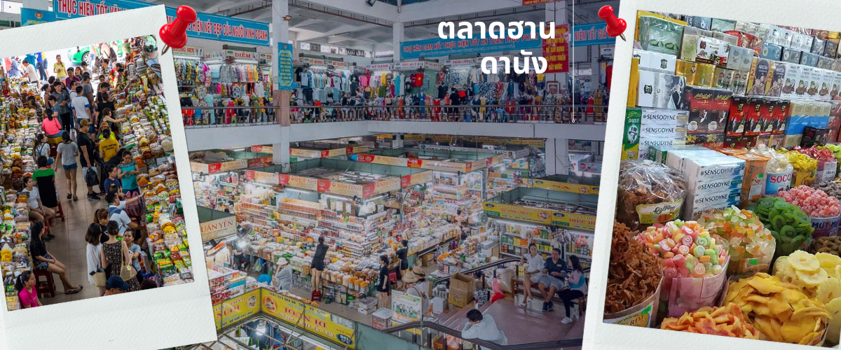
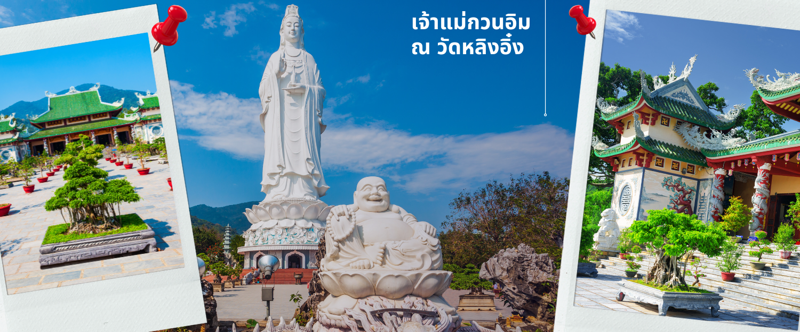
นำท่านไปละลายทรัพย์ที่ ตลาดฮาน เป็นตลาดที่รวบรวมสินค้ามากมายเป็นที่นิยมทั้งชาวเวียดนามและชาวไทย อาทิ เสื้อเวียดนาม หมวก รองเท้า กระเป๋า สินค้าพื้นเมือง โดยเฉพาะงานฝีมือ อาทิ ภาพผ้าปักมืออันวิจิตร โคมไฟ ผ้าปัก กระเป๋าปัก ตะเกียบไม้แกะสลัก ชุดอ๋าวหย่าย (ชุดประจำชาติเวียดนาม) ฯลฯ ไว้เป็นที่ระลึกมากมายเพื่อฝากคนที่บ้าน
สมควรแก่เวลา นำท่านเดินทาง สู่สนามบิน Danang International Airport เตรียมตัวเดินทางสู่กรุงเทพฯ
เที่ยง บริการขนมปังเวียดนาม ท่านละ 1 ชิ้น (10)
13.15 น. เหินฟ้าสู่กรุงเทพฯ โดยสายการบิน THAIVIETJET AIR เที่ยวบินที่ VZ961
15.00 น. ถึงสนามบินสุวรรณภูมิ โดยสวัสดีภาพด้วยความประทับใจ



อัตราค่าบริการ
วันเดินทาง | ราคาผู้ใหญ่พัก 2-3 ท่าน  เด็กเสริมเตียงพักกับผู้ใหญ่ | พักเดี่ยว
เดินทางเดือน เมษายน 2568
2-5 เมษายน 2568 | 14,899 บาท | 4,900 บาท
5-8 เมษายน 2568 | 15,899 บาท | 4,900 บาท
6-9 เมษายน 2568 | 15,899 บาท | 4,900 บาท
7-10เมษายน 2568 | 15,899 บาท | 4,900 บาท
11-14 เมษายน 2568 | 20,899 บาท | 4,900 บาท
13-16 เมษายน 2568 | 20,899 บาท | 4,900 บาท
18-21 เมษายน 2568 | 15,899 บาท | 4,900 บาท
20-23 เมษายน 2568 | 14,899 บาท | 4,900 บาท
23-26 เมษายน 2568 | 14,899 บาท | 4,900 บาท
25-28 เมษายน 2568 | 15,899 บาท | 4,900 บาท
27-30 เมษายน 2568 | 14,899 บาท | 4,900 บาท
เดินทางเดือน พฤษภาคม 2568
1-4 พฤษภาคม 2568 | 15,899 บาท | 4,900 บาท
3-6 พฤษภาคม 2568 | 15,899 บาท | 4,900 บาท
4-7 พฤษภาคม 2568 | 13,899 บาท | 4,900 บาท
10-13 พฤษภาคม 2568 | 15,899 บาท | 4,900 บาท
11-14 พฤษภาคม 2568 | 14,899 บาท | 4,900 บาท
21-24 พฤษภาคม 2568 | 13,899 บาท | 4,900 บาท
22-25 พฤษภาคม 2568 | 14,899 บาท | 4,900 บาท
25-28 พฤษภาคม 2568 | 13,899 บาท | 4,900 บาท
28-31 พฤษภาคม 2568 | 13,899 บาท | 4,900 บาท
30 พฤษภาคม – 2 มิถุนายน 2568 | 15,899 บาท | 4,900 บาท
31 พฤษภาคม – 3 มิถุนายน 2568 | 15,899 บาท | 4,900 บาท
เดินทางเดือน มิถุนายน 2568
1-4 มิถุนายน 2568 | 13,899 บาท | 4,900 บาท
6-9 มิถุนายน 2568 | 14,899 บาท | 4,900 บาท
7-10 มิถุนายน 2568 | 14,899 บาท | 4,900 บาท
8-11 มิถุนายน 2568 | 13,899 บาท | 4,900 บาท
13-16 มิถุนายน 2568 | 14,899 บาท | 4,900 บาท
14-17 มิถุนายน 2568 | 14,899 บาท | 4,900 บาท
15-18 มิถุนายน 2568 | 13,899 บาท | 4,900 บาท
19-22 มิถุนายน 2568 | 14,899 บาท | 4,900 บาท
20-23 มิถุนายน 2568 | 14,899 บาท | 4,900 บาท
21-24 มิถุนายน 2568 | 14,899 บาท | 4,900 บาท
22-25 มิถุนายน 2568 | 13,899 บาท | 4,900 บาท
27-30 มิถุนายน 2568 | 14,899 บาท | 4,900 บาท
29 มิถุนายน – 2 กรกฎาคม 2568 | 13,899 บาท | 4,900 บาท
เดินทางเดือน กรกฎาคม 2568
4-7 กรกฎาคม 2568 | 14,899 บาท | 4,900 บาท
5-8 กรกฎาคม 2568 | 14,899 บาท | 4,900 บาท
6-9 กรกฎาคม 2568 | 13,899 บาท | 4,900 บาท
11-14 กรกฎาคม 2568 | 15,899 บาท | 4,900 บาท
17-20 กรกฎาคม 2568 | 14,899 บาท | 4,900 บาท
18-21 กรกฎาคม 2568 | 14,899 บาท | 4,900 บาท
19-22 กรกฎาคม 2568 | 14,899 บาท | 4,900 บาท
20-23 กรกฎาคม 2568 | 13,899 บาท
25-28 กรกฎาคม 2568 | 15,899 บาท | 4,900 บาท
26-29 กรกฎาคม 2568 | 15,899 บาท | 4,900 บาท
31 กรกฎาคม – 3 สิงหาคม 2568 | 14,899 บาท | 4,900 บาท
เดินทางเดือน สิงหาคม 2568
2-5 สิงหาคม 2568 | 14,899 บาท | 4,900 บาท
9-12 สิงหาคม 2568 | 15,899 บาท | 4,900 บาท
10-13 สิงหาคม 2568 | 15,899 บาท | 4,900 บาท
14-17 สิงหาคม 2568 | 14,899 บาท | 4,900 บาท
15-18 สิงหาคม 2568 | 14,899 บาท | 4,900 บาท
16-19 สิงหาคม 2568 | 14,899 บาท | 4,900 บาท
22-25 สิงหาคม 2568 | 14,899 บาท | 4,900 บาท
23-26 สิงหาคม 2568 | 14,899 บาท | 4,900 บาท
24-27 สิงหาคม 2568 | 13,899 บาท | 4,900 บาท
28-31 สิงหาคม 2568 | 14,899 บาท | 4,900 บาท
29 สิงหาคม – 1 กันยายน 2568 | 14,899 บาท | 4,900 บาท
เดินทางเดือน กันยายน 2568
6-9 กันยายน 2568 | 14,899 บาท | 4,900 บาท
13-16 กันยายน 2568 | 14,899 บาท | 4,900 บาท
19-22 กันยายน 2568 | 14,899 บาท | 4,900 บาท
20-23 กันยายน 2568 | 14,899 บาท | 4,900 บาท
25-28 กันยายน 2568 | 14,899 บาท | 4,900 บาท
26-29 กันยายน 2568 | 14,899 บาท | 4,900 บาท
เดินทางเดือน ตุลาคม 2568
2-5 ตุลาคม 2568 | 14,899 บาท | 4,900 บาท
4-7 ตุลาคม 2568 | 14,899 บาท | 4,900 บาท
5-8 ตุลาคม 2568 | 13,899 บาท | 4,900 บาท
8-11 ตุลาคม 2568 | 13,899 บาท | 4,900 บาท
10-13 ตุลาคม 2568 | 15,899 บาท | 4,900 บาท
16-19 ตุลาคม 2568 | 14,899 บาท | 4,900 บาท
18-21 ตุลาคม 2568 | 14,899 บาท | 4,900 บาท
19-22 ตุลาคม 2568 | 13,899 บาท | 4,900 บาท
22-25 ตุลาคม 2568 | 15,899 บาท | 4,900 บาท
ราคาเด็กอายุไม่ถึง 2 ขวบ = Infant ราคา 3,000 บาท
